



Mémoire technique

Présentation d’une usine 4.0 servant de support pour la recherche sur les jumeaux numériques
13/04/2025

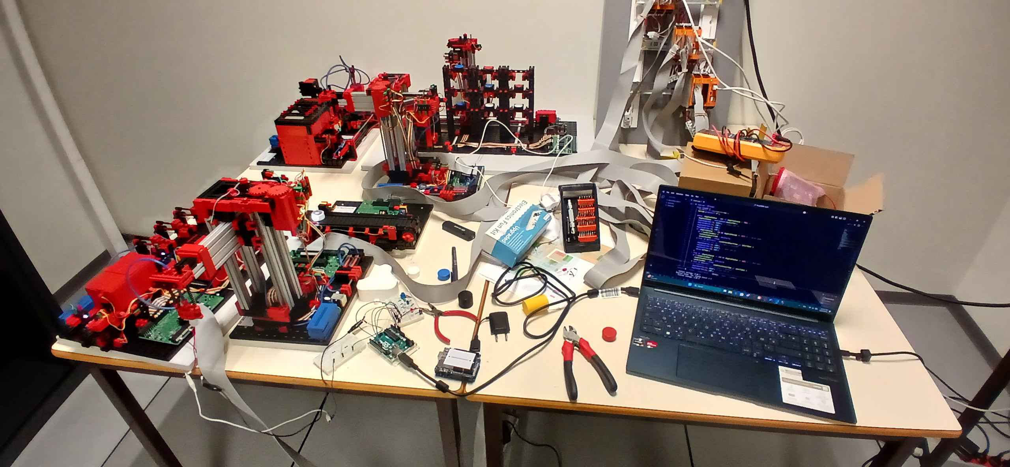

INRIA/IRISA GAULTIER Vincent
IRISA, Campus de Beaulieu, 35042 RENNES FISE A3
Vojtisek Didier Jeremy Gallet
Fiche de confidentialité
Non-disclosure agreement
2023 V02
Ce document doit être complété pour tout rapport ou mémoire diffusé à CESI École d’Ingénieurs et contenant des informations sur l’entreprise d’accueil.
Ce document est établi en trois exemplaires : un sera conservé par CESI École d’Ingénieur, un autre par l’entreprise, le troisième devra impérativement être intégré au rapport par l’élève.
This page must be included in any document prepared for evaluation purposes at CESI Graduate School of Engineering and that contains information about a host company.
It is produced in three copies: one for the school’s records, one for the company, and one which must be included in the student’s report.

TITRE DU DOCUMENT EN FRANCAIS | Mémoire technique : Présentation d’une usine 4.0 servant de support pour la recherche sur les jumeaux numériques
Title of the document in English | Technical report : Presentation of a 4.0 factory used as a platform for research on digital twins
NOM DE L’ETUDIANT  Student’s Name | GAULTIER Vincent
PROGRAMME  Program | FISE A3 Sciences du numérique
ENTREPRISE D’ACCUEIL  Host company | Institut National de Recherche en Informatique et Automatique
TUTEUR DE STAGE  In-company supervisor | Didier VOJTISEK

☒ DIFFUSION LIBRE  Full disclosure | Les rapports / mémoires sont conservés en archives et ils peuvent être librement consultés. Ils peuvent être utilisés par les destinataires, les études peuvent faire l’objet de publication …  The documents are kept in the school’s archives and can be consulted freely. They can be used by anyone who receives them and the studies they contain can be published…
☐ DIFFUSION RESTREINTE  Limited disclosure | Les rapports / mémoires sont restitués à l’entreprise à l’issue de la soutenance. Aucune reproduction n’est autorisée. La responsabilité de cette opération est confiée au stagiaire. Les informations communiquées oralement aux membres du jury lors de la soutenance font également l’objet d’une obligation de confidentialité. A ce titre, les membres du jury s’engagent à ne pas divulguer ni utiliser, toute information qu’ils seraient amené à connaître pendant une durée indéterminée.  The documents will be returned to the company at the end of the oral presentation. No copies are allowed. Retrieval of the document is the sole responsibility of the student. The information communicated orally to the members of the assessment board during the oral presentation is also subject to confidentiality. The members of the board therefore commit to not divulging or using any information that may come to their knowledge for an indefinite period of time.

Dans le cadre de la politique de lutte contre le plagiat, les rapports / mémoires seront susceptibles d’être analysés pour en vérifier les sources et ceci quel que soit le mode de diffusion prévu ci-dessus.
As part of our anti-plagiarism policy, it is likely that reports will be analysed to verify the sources, regardless of the level of confidentiality specified above.

Date: 13/04/2025 Date: 13/04/2025 Date:
L’entreprise / The company L’étudiant/ The student L’école / The school

Remerciements
Je tiens tout d’abord à remercier Laurent Beucher, Paolo Milsant et Guillermo Andrade qui ont permis la transmission de mon CV et de ma lettre de motivation à l’INRIA.
Je souhaite aussi remercier Jérémy Gallet et Anne-Laure Gaudon pour leur aide et pour avoir répondu à mes questions lors des procédures ou des remises de livrables.
Je remercie aussi l’équipe DiverSE de l’INRIA pour m’avoir aidé lorsque cela était nécessaire et pour avoir répondu à mes questions.
Enfin, je voudrais remercier Monsieur Didier Vojtisek pour m’avoir permis d’effectuer ce stage au sein de l’INRIA, m’avoir accompagné tout au long de ce stage et pour avoir répondu à toutes mes questions avec beaucoup de patience et de bienveillance.

Résumé
Dans le cadre de ma première année à CESI école d’ingénieur, j’ai effectué un stage au sein de l’INRIA (Institut National de Recherche en Informatique et Automatique). Ce stage avait pour objectif d’acquérir de l’expérience professionnelle lors de mes études et de me familiariser avec le monde de la recherche scientifique.
J’ai intégré l’équipe DiverSE (Diversity-centric Software Engineering), une équipe spécialisée dans le génie logiciel où j’ai pu travailler sur le projet MBDO (Model-based Dev-Ops), un projet de recherche traitant des jumeaux numériques. Ma mission consistait en l’intégration de machines dans la plateforme physique du projet, l’amélioration du code et des fonctions et la création de notices liées à toutes ces modifications.
Ce stage m’a permis de mettre à l’épreuve mes connaissances et mes compétences techniques dans un milieu sain et dynamique, et de découvrir le monde fascinant de la recherche.

Abstract
During my first year of engineering degree at CESI, graduate school of engineering, I did an internship at the INRIA (French National Research Institute of computer science and automatism). The goal of this internship was to acquire a first professional experience during my degree and get more familiar with the research world.
I was put in the DiverSE team (Diversity-centric Software Engineering), a software specialized team where I worked on the MBDO project (Model-based Dev-Ops), a project dealing with digital twins. My mission was about the integration of machines on the physical part of the project, the enhancement of the code and functions of the project and the creation of notes/instructions to explain those modifications.
This experience allowed me to put to the test my knowledge and technical skills in a healthy environment and discover the fascinating world of the research.

Table des matières
Introduction 7
L’entreprise 7
L’équipe 8
Projet 8
Contexte 8
Travail effectué 11
Tâche principale : 11
Tâches futures 17
Apports du stage 17
Conclusion 17
Retour d’expérience 17
Bilan et écart par rapport aux objectifs 18
Futur 18
Annexes 19
Glossaire 19
Références 20
Notices 21
Datasheets 23

Table des figures
Figure 1: Plateforme Fischertechnik 10
Figure 2: PLC et prototype convertisseur A-D 10
Figure 3: Organisation et chemin d'une commande 11
Figure 4 : Diagramme de Gantt 12
Figure 5 : Schéma structurel fonction ADC 13
Figure 6 : Schéma structurel fonction commutation 14
Figure 7 : Schéma structurel total 15
Figure 8 : Logigramme algorithme Arduino 16
Figure 9 : Logigramme algorithme python 17

Introduction
Ce document a pour objectif de présenter mon stage de FISE A3 Science du numérique à l’INRIA, l’Institut National de Recherche en Informatique et Automatique au sein de l’équipe DiverSe (Diversity-centric Software Engineering). Au sein de celle-ci, j’ai travaillé sur le projet MBDO, un projet de recherche sur les digital twins (jumeaux numériques). J’étais accompagné par Didier Vojtisek, un ingénieur de recherche qui a pu m’aider et répondre à mes questions. Lors de ce stage, j’ai travaillé sur la plateforme « Fishertecnik », une petite usine qui sert de partie physique lors de la recherche sur les jumeaux numériques.
Dans ce mémoire, je commencerai par présenter l’entreprise, l’équipe, le projet puis je détaillerai mes missions, ce que j’ai pu faire, les problèmes que j’ai rencontrés et ce qu’il reste à faire.

L’entreprise
L’institut National de Recherche en Informatique et en Automatique est un institut de recherche français spécialisé dans les sciences du numérique et créé le 3 janvier 1967.
Spécialisé dans le domaine de l’informatique, des mathématiques appliquées et de l’intelligence artificielle, l’INRIA joue un rôle central dans le développement des technologies numériques en France et en Europe. Il se distingue par son organisation en équipes-projets constituées de chercheurs, d’ingénieurs et de doctorants autour de thématiques ciblées. L’INRIA joue un rôle clé dans le développement de l’intelligence artificielle, de la cybersécurité, des systèmes embarqués et de la modélisation mathématique.

Implanté sur de nombreux sites en France (Paris, Rennes, Bordeaux, Grenoble), l’INRIA entretient de nombreux partenariats avec des universités, des grandes écoles, des laboratoires de recherche publics ainsi que des entreprises privées. Ces collaborations permettent à l’institut de rester à la pointe de l’innovation et de répondre aux enjeux scientifiques, industriels et sociétaux liés au numérique.

L’INRIA encourage le transfert de technologie vers l’industrie et la création de start-up, notamment grâce à l’INRIA start-up studio, une sorte d’incubateur pour start-up.
Plus largement, l’INRIA a pour but de renforcer les dynamiques collectives de l’enseignement supérieur et de la recherche.

L’équipe
DiverSE, Diversity-centric Software Engineering est une équipe de l’INRIA se concentrant sur l’ingénierie logicielle en mettant l’accent sur la diversité logicielle. Elle explore des approches innovantes pour la conception, l’évolution et l’exécution des logiciels, en s’appuyant sur des techniques comme la modélisation, la variabilité logicielle et l’intelligence artificielle.
Son objectif est d’améliorer la robustesse et l’adaptabilité des logiciels face aux environnements complexes et changeants, notamment dans des domaines tels que les systèmes embarqués, l’Internet des Objets (IoT) et le développement collaboratif.
Ils répondent à ces objectifs à travers 4 axes de recherche principaux :
- L’ingénierie des langages
- La gestion de la variabilité des logiciels
- La reconfiguration dynamique des logiciels
- La diversification automatisée des logiciels

Projet

Contexte
Le projet MBDO, Model-based DevOps a pour objectif de développer des méthodes et des outils pour simplifier l’implémentation de jumeaux numériques (digital twins).
Un jumeau numérique est un modèle numérique qui reconstitue fidèlement un objet, une opération ou un système, cela peut être utile dans différents cas et dans de nombreux domaines et permet la surveillance, la détection d’erreurs et de déviation, la simulation, l’organisation, l’automatisation... Pour faire simple, un jumeau numérique permet de simplifier l’étude, la recherche, les statistiques, les tests et l’élaboration de nouvelles solutions concernant l’objet dont le jumeau est issu.
Cette technologie permet de gagner beaucoup de temps, de ressources et permet de réduire les essais physiques. Elle est donc vouée à prendre une place plus importante dans le futur.
Je travaille donc sur une réplique d’usine en Fischertechnik qui servira de partie physique pour l’étude des jumeaux numériques.

L’usine fischertechnik est divisée en plusieurs machines, chacune d’entre elle ayant un rôle et des fonctions.

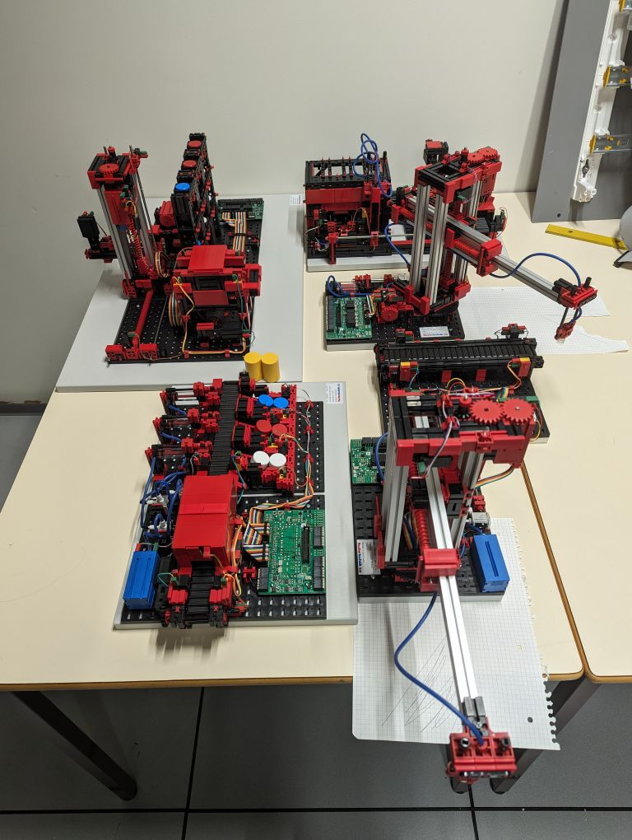
Figure 1: Plateforme Fischertechnik

L’ensemble des machines est contrôlé par des PLC (Automates Industriels Programmables), constitué de cartes « Raspberry Pi ».

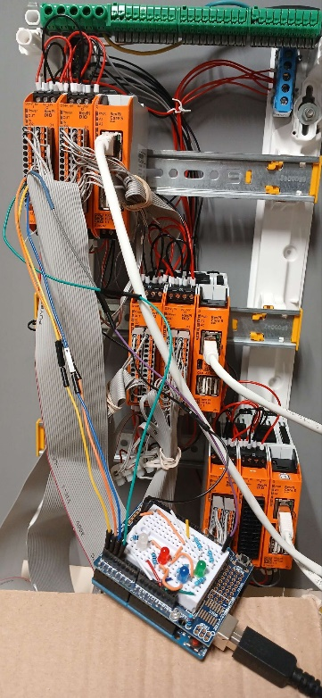
Figure 2: PLC et prototype convertisseur A-D

Le premier PLC contrôle une ligne de tri, un bras robotique rotatif.
Le second PLC gère quant à lui un four, un tapis roulant ainsi qu’un autre bras robotique rotatif.
Enfin le dernier PLC gère une unité de stockage et une station de multi-traitement (multiprocessing station).
J’ai uniquement travaillé sur le premier PLC et notamment sur la ligne de tri.

On envoie une commande grâce à une application web, le code peut être divisé en trois parties.
Lorsqu’un utilisateur souhaite envoyer une commande à l’usine, celui-ci interagit avec l’application web, le frontend envoie depuis le PC de l’utilisateur un message au format JSON vers une application springboot qui sert de backend et est hébergée sur un serveur.
L’application springboot transfère ensuite le message JSON au raspberry (PLC) correspondant et le code python correspondant à la commande se lance.

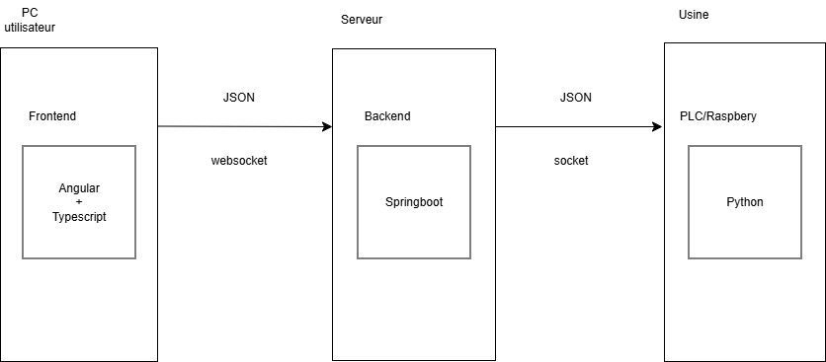
Figure 3: Organisation et chemin d'une commande

Lors de ce stage, on m’a confié différentes tâches comme :
- Fiabiliser les commandes existantes et réduire les bugs sur les machines qui fonctionnent.
- Implémenter les deux dernières machines de la plateforme et les rendre fonctionnelles.
- Créer un convertisseur Analogique-numérique à base d’Arduino pour permettre de faire communiquer la ligne de tri par couleur avec le reste du système.
- Écrire des documentations pour certains modules de la machine (notamment pour le convertisseur analogique-numérique).

Travail effectué
Mon rôle a principalement été de travailler sur un sujet en particulier (le convertisseur analogique-numérique).
Le temps alloué à cette mission a été fractionné de la manière suivante :

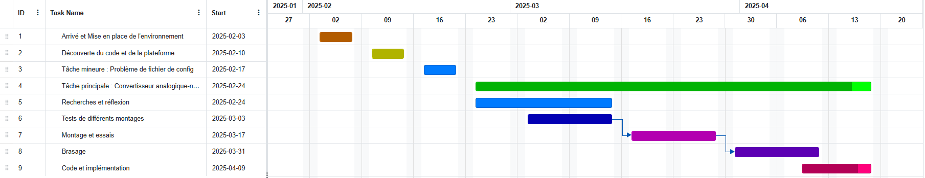
Figure 4 : Diagramme de Gantt

Pour prendre en main l’environnement du projet, j’ai commencé par un problème mineur dans le projet.
L’automate programmable se lançait même lorsqu’aucun fichier de configuration correct n’était fourni.
Ma première tâche consistait donc à faire en sorte que le « script » de lancement du PLC (Automate Programmable Industriel) s’arrête et fournisse une explication et le chemin du fichier de configuration dans le cas où aucun fichier n’est trouvé.

Tâche principale :
J’ai ensuite démarré une première tâche principale, le convertisseur analogique-numérique.
Contexte :
La ligne de tri est une structure comportant un tapis roulant, un capteur de couleur et des unités de stockage (une pour le rouge, une pour le bleu et enfin une pour le blanc). Lorsqu’un objet arrive sur la ligne de tri, il est censé passer sous le capteur, sa couleur doit être captée et l’objet doit être envoyé vers l’unité de stockage correspondant à sa couleur.
Le capteur de couleur est un simple module qui envoie une lumière et capte la lumière réfléchie par l’objet et étant donné que toutes les couleurs ne renvoient pas la même quantité de lumière, on peut en déduire la couleur. Cependant la donnée renvoyée par le capteur est analogique. En effet il s’agit d’une tension située entre 0 et 10V et la donnée lue par les PLC doit être numérique (un 1 logique ou un 0 logique). Un convertisseur analogique-numérique devrait donc servir d’interface entre le capteur de la ligne de tri et le PLC chargé de commander la machine.

Pour faire cela, nous voulions donc utiliser une carte Arduino pour lire la tension en sortie du capteur, l’Arduino devrait ensuite attribuer une valeur numérique (entre 0 et 1023) à la valeur analogique (la tension) et selon la plage de données où se trouve la valeur numérique, l’Arduino devrait reconnaître la couleur.
Ensuite une LED correspondante doit s’allumer ; vert si un objet est présent sous le capteur et rouge, bleu ou blanc selon la couleur détectée. Enfin un signal numérique sera envoyé sur l’entrée correspondante du PLC.
Pour commencer, j’ai dû faire le montage pour faire fonctionner la carte Arduino. Celui-ci consiste en un pont diviseur de tension pour que la carte puisse recevoir le signal 0V-10V de la plateforme sans abîmer le port et quelques LEDs ainsi que leurs résistances pour pouvoir indiquer l’information du capteur de couleur de l’objet.

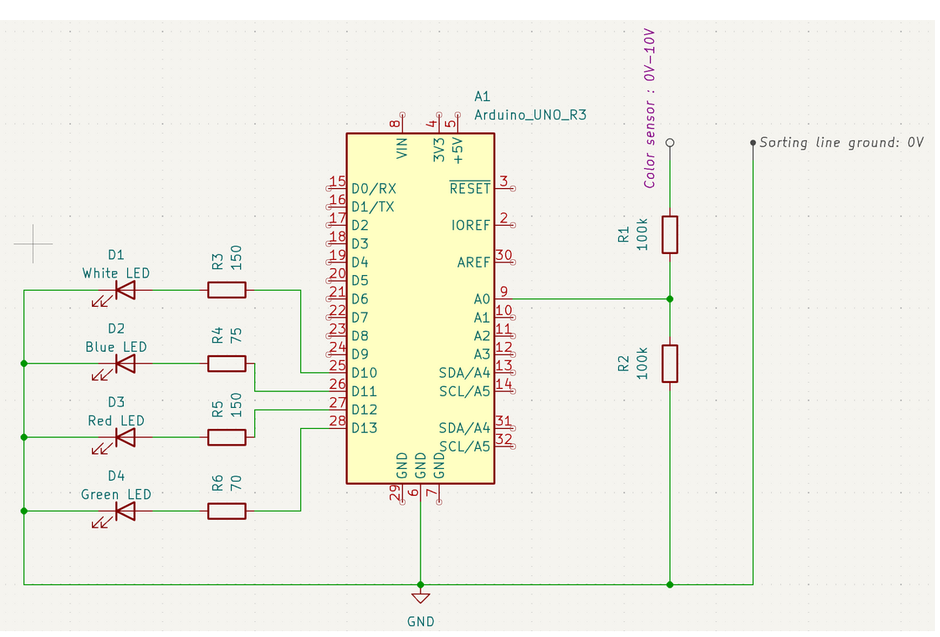
Figure 5 : Schéma structurel fonction ADC

Une fois cela fait, nous nous sommes rendus compte que l’état haut d’une sortie numérique Arduino n’était pas suffisant pour être détecté par les PLCs.
En effet les PLCs étant des Raspberry Pi industrielles, leurs entrées peuvent accueillir jusqu’à 24V et un signal n’est considéré haut qu’à partir de 9V et les signaux envoyés par une carte Arduino sont à 5V maximum. Nous avons donc dû trouver un moyen de rendre les informations envoyées par la carte lisible par les PLCs.
Au début, nous pensions créer un montage amplificateur avec un amplificateur opérationnel pour augmenter la tension du signal de l’Arduino. Cependant, cette idée a rapidement montré ses limites, les amplificateurs opérationnels ne sont pas censés permettre une telle amplification de tension.
Nous aurions aussi pu amplifier le signal grâce à un module d’amplification de tension mais n’ayant pas un tel circuit, nous avons privilégié une autre solution.
Dans le cas où l’amplification n’est pas possible, la commutation l’est. Ayant des transistors et un circuit comparateur, nous avons décidé d’utiliser cette solution.
L’idée était donc d’utiliser les signaux envoyés par l’Arduino pour commander un circuit comparateur LM339 (Voir annexe C) qui permet ou non de laisser passer le courant et les 24V d’alimentation dans les entrées numériques du PLC.
Pour faire simple, le LM339 est une porte, le signal numérique de l’Arduino commande l’ouverture de cette porte et l’ouverture de celle-ci permet de laisser passer ou non les 24V vers l’entrée du PLC.
Après avoir essayé de nombreux montages et résolu quelques problèmes, voici le montage de commutation pour une entrée numérique.

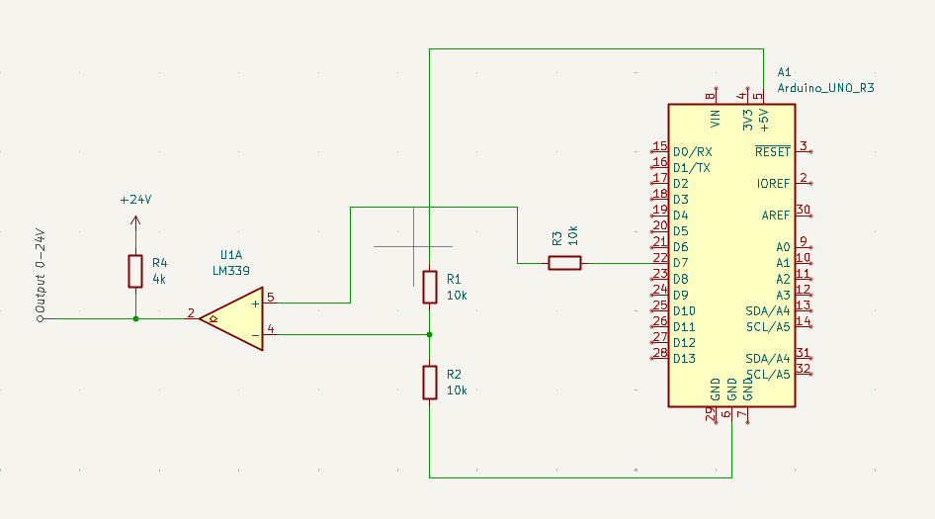
Figure 6 : Schéma structurel fonction commutation

La broche – (4 sur le schéma) est censée accueillir la tension de référence, c’est-à-dire, la tension à partir de laquelle on considère un état haut. Ici on prend le 5V de l’Arduino que l’on divise en deux (2.5V) grâce à un pont diviseur de tension.
La broche + (5 sur le schéma) accueille le signal de commande de l’Arduino.
Enfin la broche de sortie (2 sur le schéma) permet d’ouvrir ou non le circuit.
Voici donc le montage final qui a été brasé (soudé).

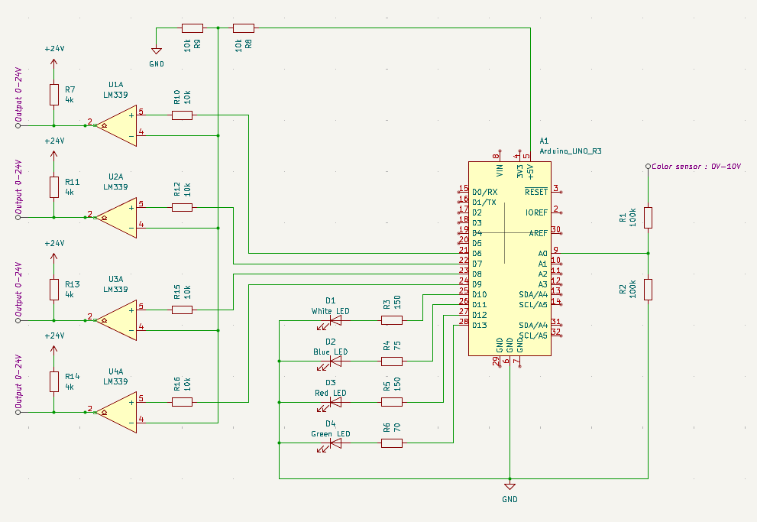
Figure 7 : Schéma structurel total

J’ai ensuite écrit le programme de conversion analogique-numérique et détection des couleurs situé dans la carte Arduino.

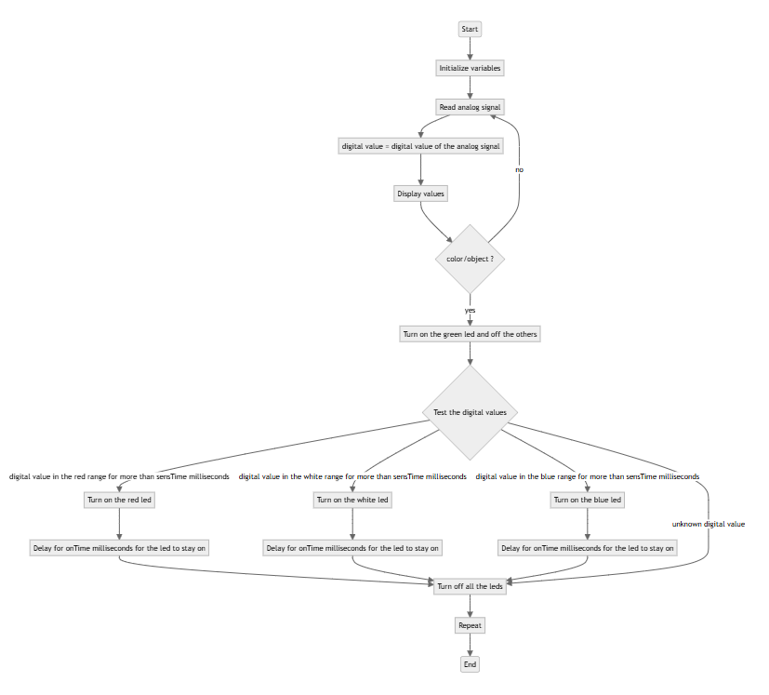
Figure 8 : Logigramme algorithme Arduino

Puis j’ai créé une nouvelle commande python qui permettra la détection de la couleur grâce aux signaux envoyés par l’Arduino et l’éjection de l’objet dans l’unité de stockage correspondante.

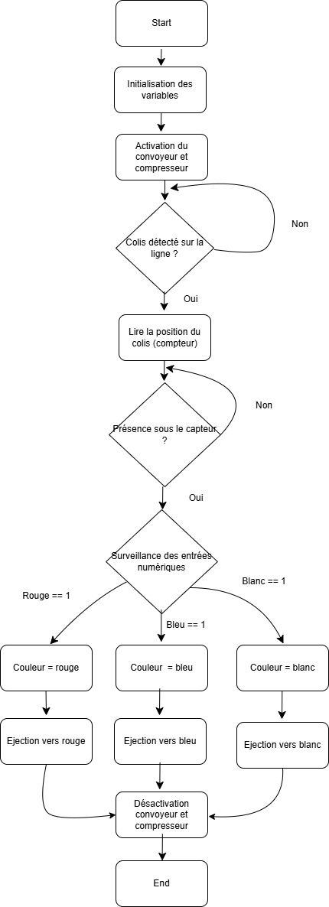
Figure 9 : Logigramme algorithme python

Enfin, j’ai écrit une commande JSON associée pour que le code python puisse être appelé et j’ai associé les entrées numériques du PLC à des variables globales utilisées dans le programme python.

Tout cela a aussi donné lieu à l’écriture d’une notice (README). Voir annexe B

Tâches futures
Maintenant que le problème principal de la ligne de tri (l’incompatibilité des signaux (analogiques-numériques)) est réglé, les prochains stagiaires ou personnes qui travailleront sur ce sujet pourront s’occuper de l’implémentation des deux autres machines (la station de multi-traitement et la baie de stockage).
Ce projet faisant appel à de l’amélioration continue, il y aura toujours des bugs à corriger, des fonctions à améliorer ou à mettre à jour, ou d’éventuelles fonctions à implémenter.
C’est aussi là que l’écriture des notices (READMEs) joue un rôle essentiel, en cas de besoin, tout le monde aura accès aux ressources créées au fur et à mesure que le projet avance.

Apports du stage
Ce stage m’a appris à faire des recherches ou des essais pour résoudre différents problèmes
Celui-ci m’a aussi permis d’améliorer mes compétences techniques et d’apprendre à utiliser des outils de suivi de projet comme Github ou Gitlab, je n’ai jamais eu l’occasion de travailler sur des projets aussi complexes et organisés.
Ce séjour à l’INRIA m’a également donné l’occasion d’améliorer ma maîtrise de la langue anglaise puisque de nombreuses interactions au sein de l’INRIA se font en anglais, notamment avec des collaborateurs internationaux.
Comme dit précédemment, l’INRIA est un puits de connaissances, j’avais accès à de nombreuses formations, conférences et documents.

Conclusion

Retour d’expérience
Cette expérience a été très enrichissante. Comme j’ai pu le dire auparavant, cet endroit regorge de connaissances et c’est un plaisir d’entendre des personnes expertes dans plusieurs domaines expliquer leurs recherches ou projets.
J’ai aussi eu accès à des formations, des conférences, et des documents dans diverses domaines.

Bilan et écart par rapport aux objectifs
Même si j’ai appris beaucoup, je regrette de ne pas avoir eu le temps d’effectuer l’ensemble des tâches proposées lors de ce stage.
Cet écart par rapport aux objectifs initiaux sont due à différentes chose.
La partie « hardware » (électronique) a pris plus de temps que prévu. En effet, l’électronique et les discipline liées ont tendance à amener de nouveaux problèmes (souvent d’ordre matériels, physiques ou numériques) tout au long des tâches.
Nous avons aussi été trop ambitieux lors de l’écriture de la validation du mémoire technique, les tâches traitées à l’INRIA ne sont pas toujours simples et font appel à de nombreuses variables qu’il peut être difficile de contrer.
Enfin, le temps. Due à des contraintes administratives au sein de l’INRIA, ma période de stage a été amputée d’un mois ; un mois qui aurait été plus qu’utile pour l’implémentation d’autres machines ou la réparation de bugs.

Futur
C’est aussi ma première expérience dans la recherche et cela m’a permis d’ouvrir mon esprit à de nouvelles perspectives, je compte continuer à m’intéresser à la recherche dans le futur.

Annexes

Glossaire
Arduino : Microcontrôleur open-source très souvent utilisé dans les projets électroniques ou pour apprendre celle-ci.

Raspberry Pi : Ordinateur miniature, utilisé dans de nombreux projets pour son accessibilité et son faible coût. Dans le milieu industriel, il peut servir de base pour construire un automate programmable (PLC) ou un serveur léger.

PLC : Équipement électronique conçu pour piloter des systèmes industriels, des machines et des lignes de production. Il reçoit des signaux d'entrée (capteurs) et commande des sorties (actionneurs). Il est fiable et robuste, c’est pourquoi il est souvent utilisé dans l'automatisation.

Pont diviseur de tension : Montage fondamental de l’électronique. Il permet grâce à deux simples résistances de diviser une tension. Il est utilisé dans la quasi-entièreté des montages électroniques.

Amplificateur opérationnel (AOP) : Composant électronique capable d’amplifier un signal électrique. Dans certaines configurations, il peut servir à comparer des tensions, filtrer des signaux ou amplifier une très faible tension en une plus grande.

Comparateur : Circuit électronique (souvent basé sur un AOP) qui compare deux tensions électriques. Il délivre une sortie logique (0 ou 1) selon laquelle des deux tensions est la plus grande.

Références
https://inria.fr/fr
https://fr.wikipedia.org/wiki/Institut_national_de_recherche_en_informatique_et_en_automatique
https://mbdo.github.io
https://www.diverse-team.fr/positions/internship-ft-factory-twin/
https://git.rwth-aachen.de/mbdo/mbdo-impl
https://fr.wikipedia.org/wiki/Jumeau_numérique
https://www.ti.com/lit/ds/symlink/lm339.pdf?ts=1744509059857&ref_url=https%253A%252F%252Fwww.ti.com%252Fproduct%252FLM339
https://fr.wikipedia.org/wiki/Amplificateur_opérationnel
https://www.arduino.cc
https://www.raspberrypi.com
https://fr.wikipedia.org/wiki/Automate_programmable_industriel

Notices
B.1. Notice ADC : Explications et câblage
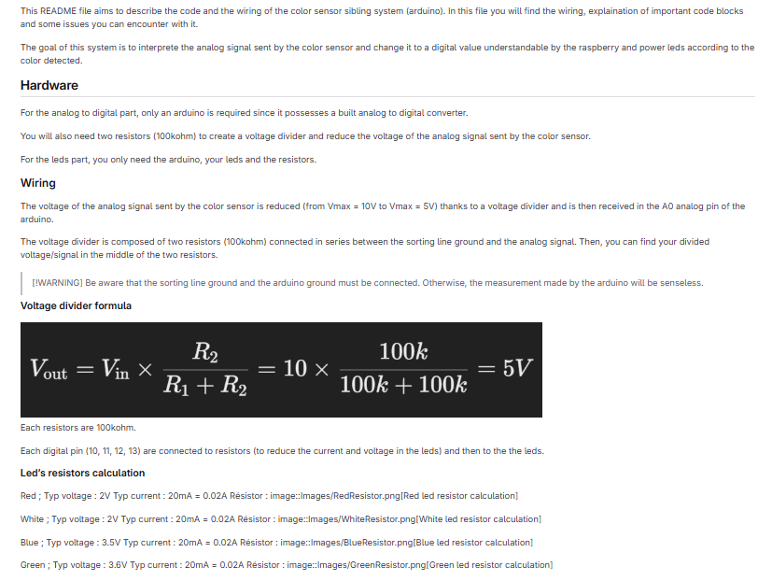

B.2. Notice ADC : Mapping des câbles
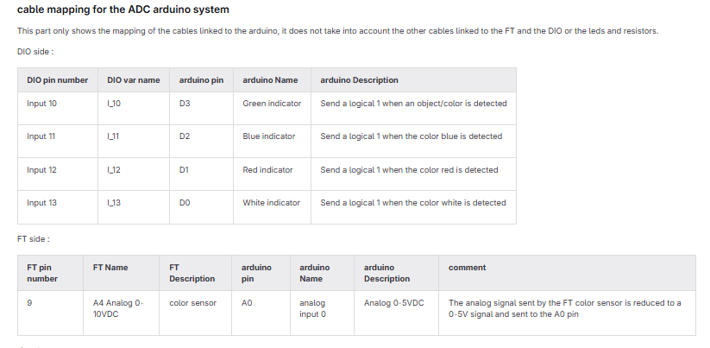
B.3. Notice ADC : Description des variables, des blocs et des potentiels problèmes et procédure de mise à jour
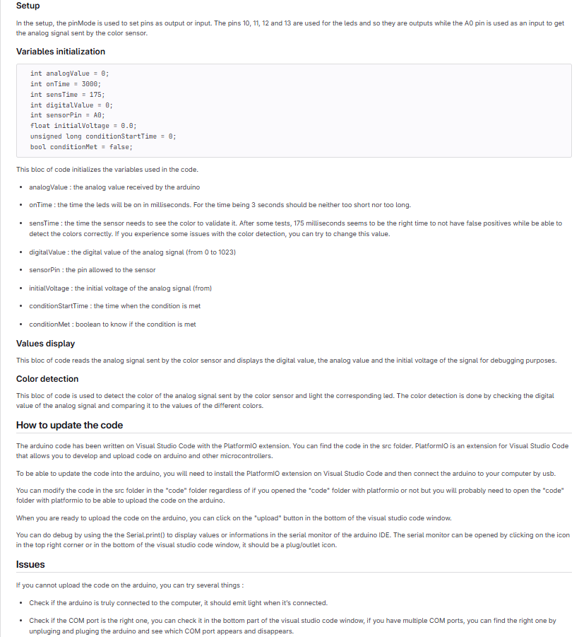

Datasheets
C.1. LM339

